**ШОТЛАНДИЯ, г. Эдинбург**

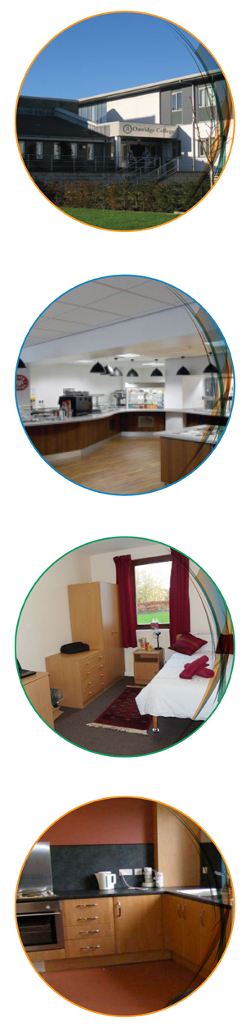**Международный детский лагерь**

**Возраст: 9 - 17 лет**

**Даты программы:**

**2 недели**

Районы Эдинбурга — Старый город и Новый город —занесены ЮНЕСКО в список объектов Всемирного наследия. Кампус Оатридж раскинулся на 700 гектарах удивительной красоты территории в 15 км к от исторического центра Эдинбурга.

В школе – современные просторные классы, новый спортивный зал, игровые площадки, комнаты отдыха для студентов. Это очень удобный и безопасный кампус для учебы и отдыха маленьких студентов.

Проживание организовано в современной резиденции на территории центра в комнатах на 2 человека с удобствами или в стандартных комнатах с умывальником и душем (1:4) .

В экскурсионную программу входит 1 экскурсия на целый день каждую субботу (г. Стёрлинг и замок, г.Глазго, памятник Уильяма Уоллеса, национальный парк Loch Lomond c прогулкой на кораблике, и др.), 1 экскурсия на полдня по средам (часовня Рослин, дворец Холируд и др.) и 2 местных визита в неделю (национальный музей Шотландии, пешая прогулка по Эдинбургу и др.). Входные билеты включены в стоимость программы. Студентам предлагается активная программа дневных и вечерних мероприятий. По воскресеньям организуется выезд в центр Эдинбурга на бесплатном автобусе, дополнительные экскурсии или мероприятия на кампусе.

**Стоимость программы на 2 недели*: 144600 рублей + авиабилет**

**В стоимость включено:**

* Обучение 20 уроков в неделю, уроки по 45 минут
* Учебные материалы
* Тестирование в начале и конце обучения
* Проживание в резиденции в комнатах с на 2 человек
* 3-разовое питание (пакетированный ланч в дни экскурсий на целый день)
* Экскурсионная программа
* Развлекательная и спортивная программа
* Встреча и проводы в аэропорту Эдинбурга
* Медицинский страховой полис
* Комиссия банка за перевод денежных средств
* Оформление визы (включая визовый сбор)**
* Сопровождение группы руководителем
* Услуги агентства по организации поездки

* Стоимость рассчитана по курсу валют ЦБ РФ на 15 января 2015г. (1GBP = 100,4496руб.) При увеличении курса валют на более чем 3% стоимость программы подлежит пересчету.

**Дополнительно оплачивается авиаперелет и карманные расходы***.*

**Время обращения за визой – не менее 6 недель до начала поездки.